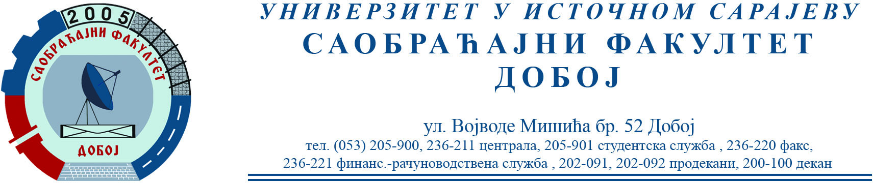

REZULTATI PISMENOG DIJELA ISPITA IZ PREDMETA KONSTRUKCIJA MOTORA SUS ODRŽANOG 06.09.2022.

Pismeni dio ispita položili su:
- Milosava Lepanović 24/57 uslovno
- Amina Vehabović 27/57 uslovno

Usmeni dio ispita održaće se 19.09. (ponedjeljak) sa početkom u 12 h.
Napomena: Studenti su dužni predati i odbraniti grafičke radove.

Prof. dr Snežana Petković, redovni profesor.

